**第五次实验报告**

闫嘉依 2021214417

**作业内容： python工具包使用**

**给一个附件里的文件:**

1. **请使用matplotlib可视化工具绘制一个词云图**

用wordcloud库生成词云，用matplotlib显示词云

设置词云图宽为400，高为250，最大字号为50，背景颜色为白色

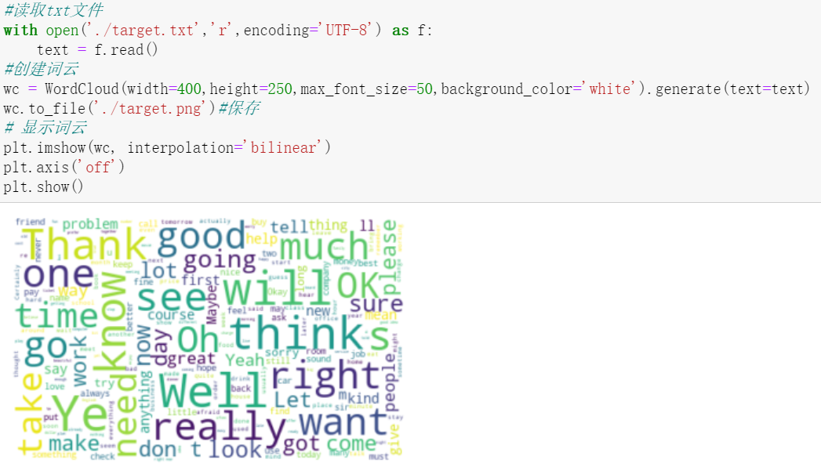

同时，词云保存在同文件夹下

**(2) 使用numpy实现矩阵的加、减、乘、除、转置、以及不使用numpy实现矩阵的加、减、乘、除、转置，使用时间模块对比运行速度（满足任意形状的矩阵运算）**

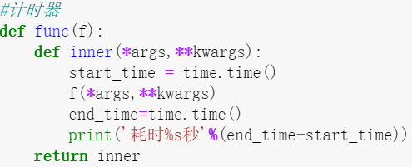

numpy实现：

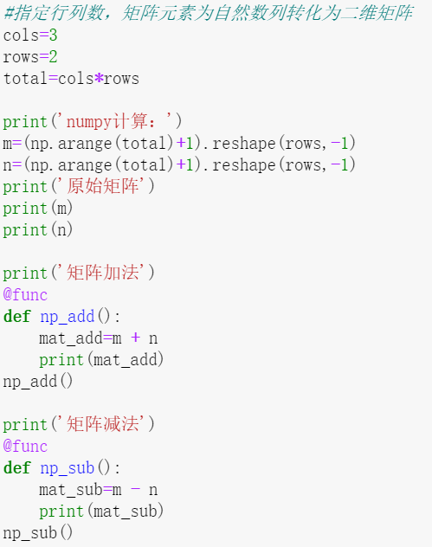

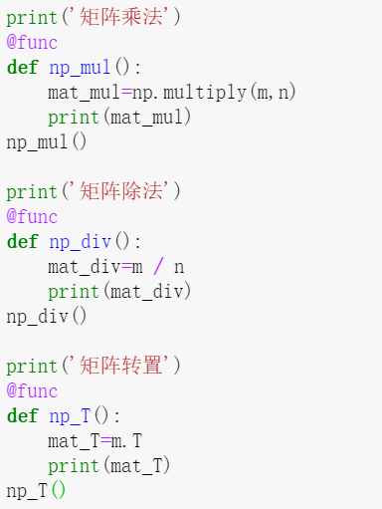

非numpy实现：

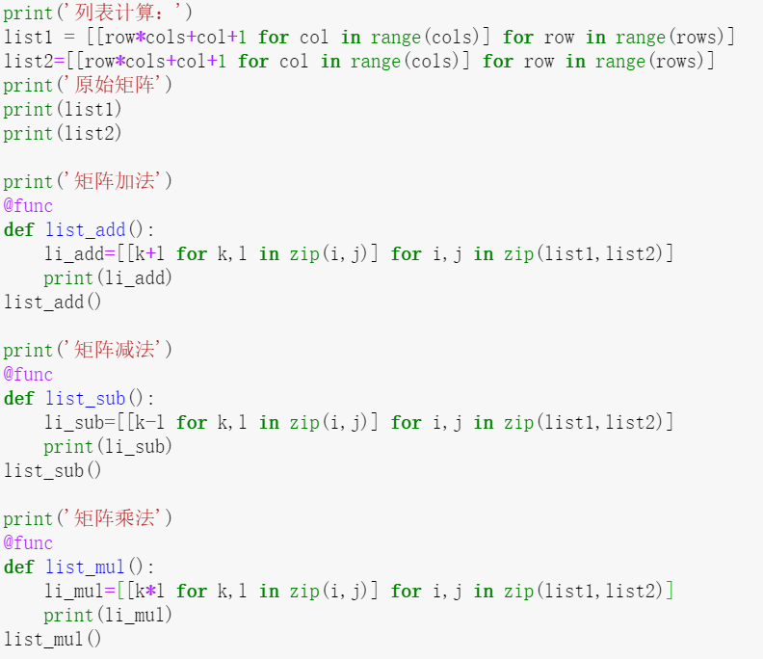

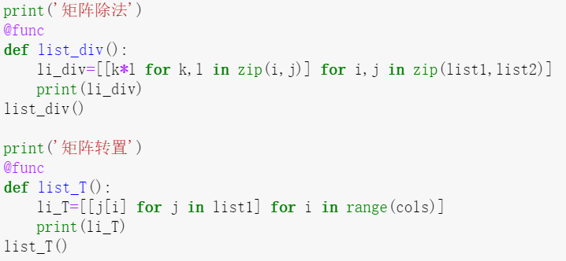

首先设cols为2，rows为3，观察到计算结果正确，但运算时间几乎为0

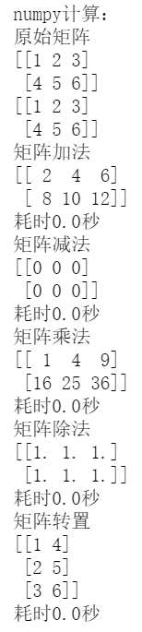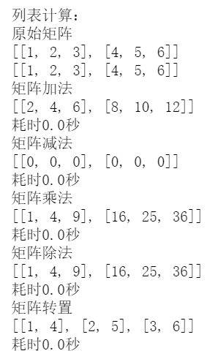

为了比较运算速度的差异，将cols设为800，rows设为1000，由于矩阵过大，故隐藏计算结果

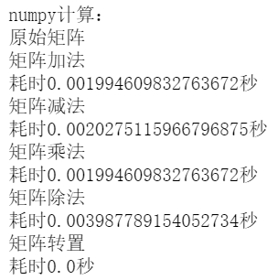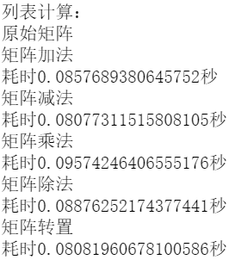

可以看出，numpy计算比列表计算更快